ОТКРЫТОЕ АКЦИОНЕРНОЕ ОБЩЕСТВО
«Кувандыкский завод кузнечно-прессового оборудования «Долина».
_______________________________________________________________________________________________________________________________

Россия, 462241, Оренбургская область, г. Кувандык, ул. Школьная, 5
Тел: (35361) 37-4-85, 8-922-621-7870; Факс: (35361) 37-3-48
E-mail: oaodolina@nm.ru http:// www.oao-dolina.ru
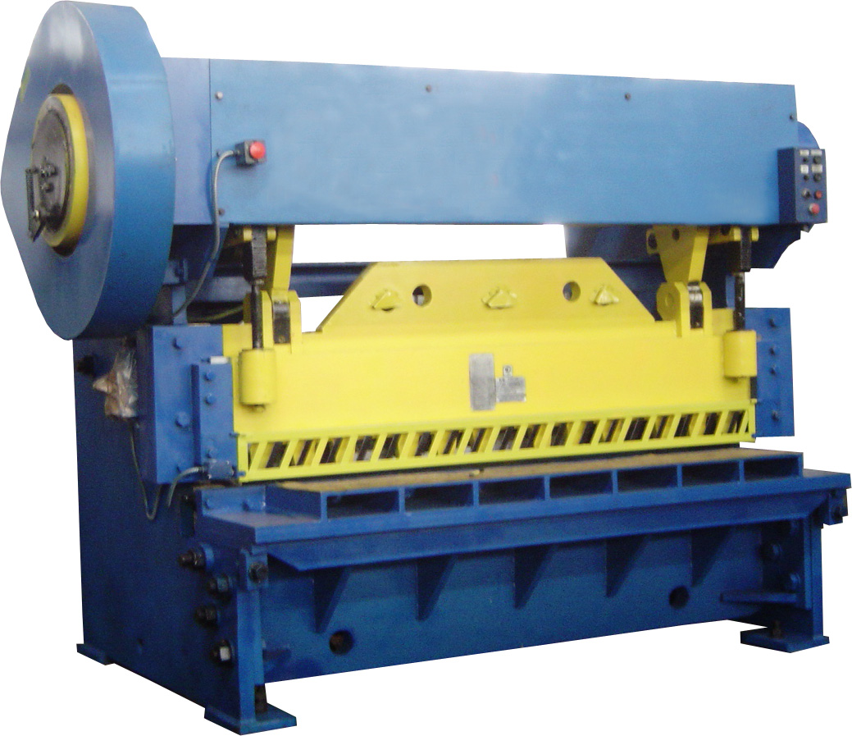
Ножницы листовые кривошипные с наклонным ножом для листа 20х2000 мм модели НЛ3427 предназначены для холодной резки листового и полосового метала. Резка может производиться как по разметке, так и с применением заднего и бокового упора.
Ножницы листовые используются в заготовительных цехах предприятий машиностроения, судостроения и других отраслях промышленности.
На ножницах листовых возможна резка неметаллических листовых материалов, исключающих затупление и растрескивание кромок ножей. Станина сварная с регулируемым столом, на котором закреплен комплект ножей. Ножевая балка перемещается по двум плоским направляющим. Управление ножницами кнопочное и педальное. Режим работы: одиночный ход, ручной проворот.
Для облегчения подачи листового метала в зону реза ножницы комплектуются рольгангом подающим приводным модели РПП1 или рольгангом подающим неприводным модели МРН2.03, тележкой откатной модели ТО1 для удаления заготовок из зоны реза и при необходимости отводящим рольгангом.
Техническая характеристика:
1. Максимальное усилие реза, кН | 1000
2. Наибольшие размеры разрезаемого металла  с временным сопротивлением σ_{в}≤500 МПа, мм  толщина  ширина | 20  2000
3. Расстояние от режущей кромки неподвижного ножа  до станины (вылет), мм | без вылета
4. Частота ходов ножа, мин⁻¹:  холостых, не менее  при резке наибольших размеров разрезаемого металла, не более | 30  6
5. Угол наклона подвижного ножа | 2⁰50'
6. Наибольшая длина отрезаемой полосы при работе  с задним упором, мм | 1000
7. Наименьшая длина отрезаемой полосы при работе с задним упором, мм | 80
8. Габаритные размеры в мм  длина, ширина, высота | 2990 х 2250 х 2320
9. Масса, кг | 9640
10. Электродвигатель:
тип | 5А200 М2У3
мощность, кВт | 37
Вся продукция производства ОАО «Кувандыкский завод кузнечно-прессового оборудования «Долина» защищена патентами и сертифицирована в соответствии с требованиями законодательства Российской Федерации.

